Unidade 4. O insomnio do oso don Venancio
Nome: _______________________________ Curso: ____ Data: _________

1. Clasifica os substantivos segundo sexan masculinos ou femininos.

lata
peixe
balea
espantallo
peite
ra
auga
sal

Masculino | Feminino
__________________________  __________________________  __________________________  __________________________ | __________________________  __________________________  __________________________  __________________________

2. Completa as oracións co substantivo adecuado.

librería caixas río libro peixes estante cómics

Os _______ nadan polo _______ arriba.
O _______ está no _______ alto da _______.
Nas _______ hai moitos _______.

3. Coloca os signos de admiración onde sexa preciso.

Cantas flores merco__
Que tarde é__
Non fagas iso__
Noraboa__
Ves comer__
Unidade 4. O insomnio do oso don Venancio
Nome: _______________________________ Curso: ____ Data: _________

4. Ditado.

_______________________________________________
_______________________________________________
_______________________________________________
_______________________________________________

5. Completa con cl e cr.

__ema
__ima
__ub
es__avo
in__uír
__ase
__ía
__oque

6. Escribe a mensaxe con todas as letras.

Qdams sta tard no parq.
______________________________________________________
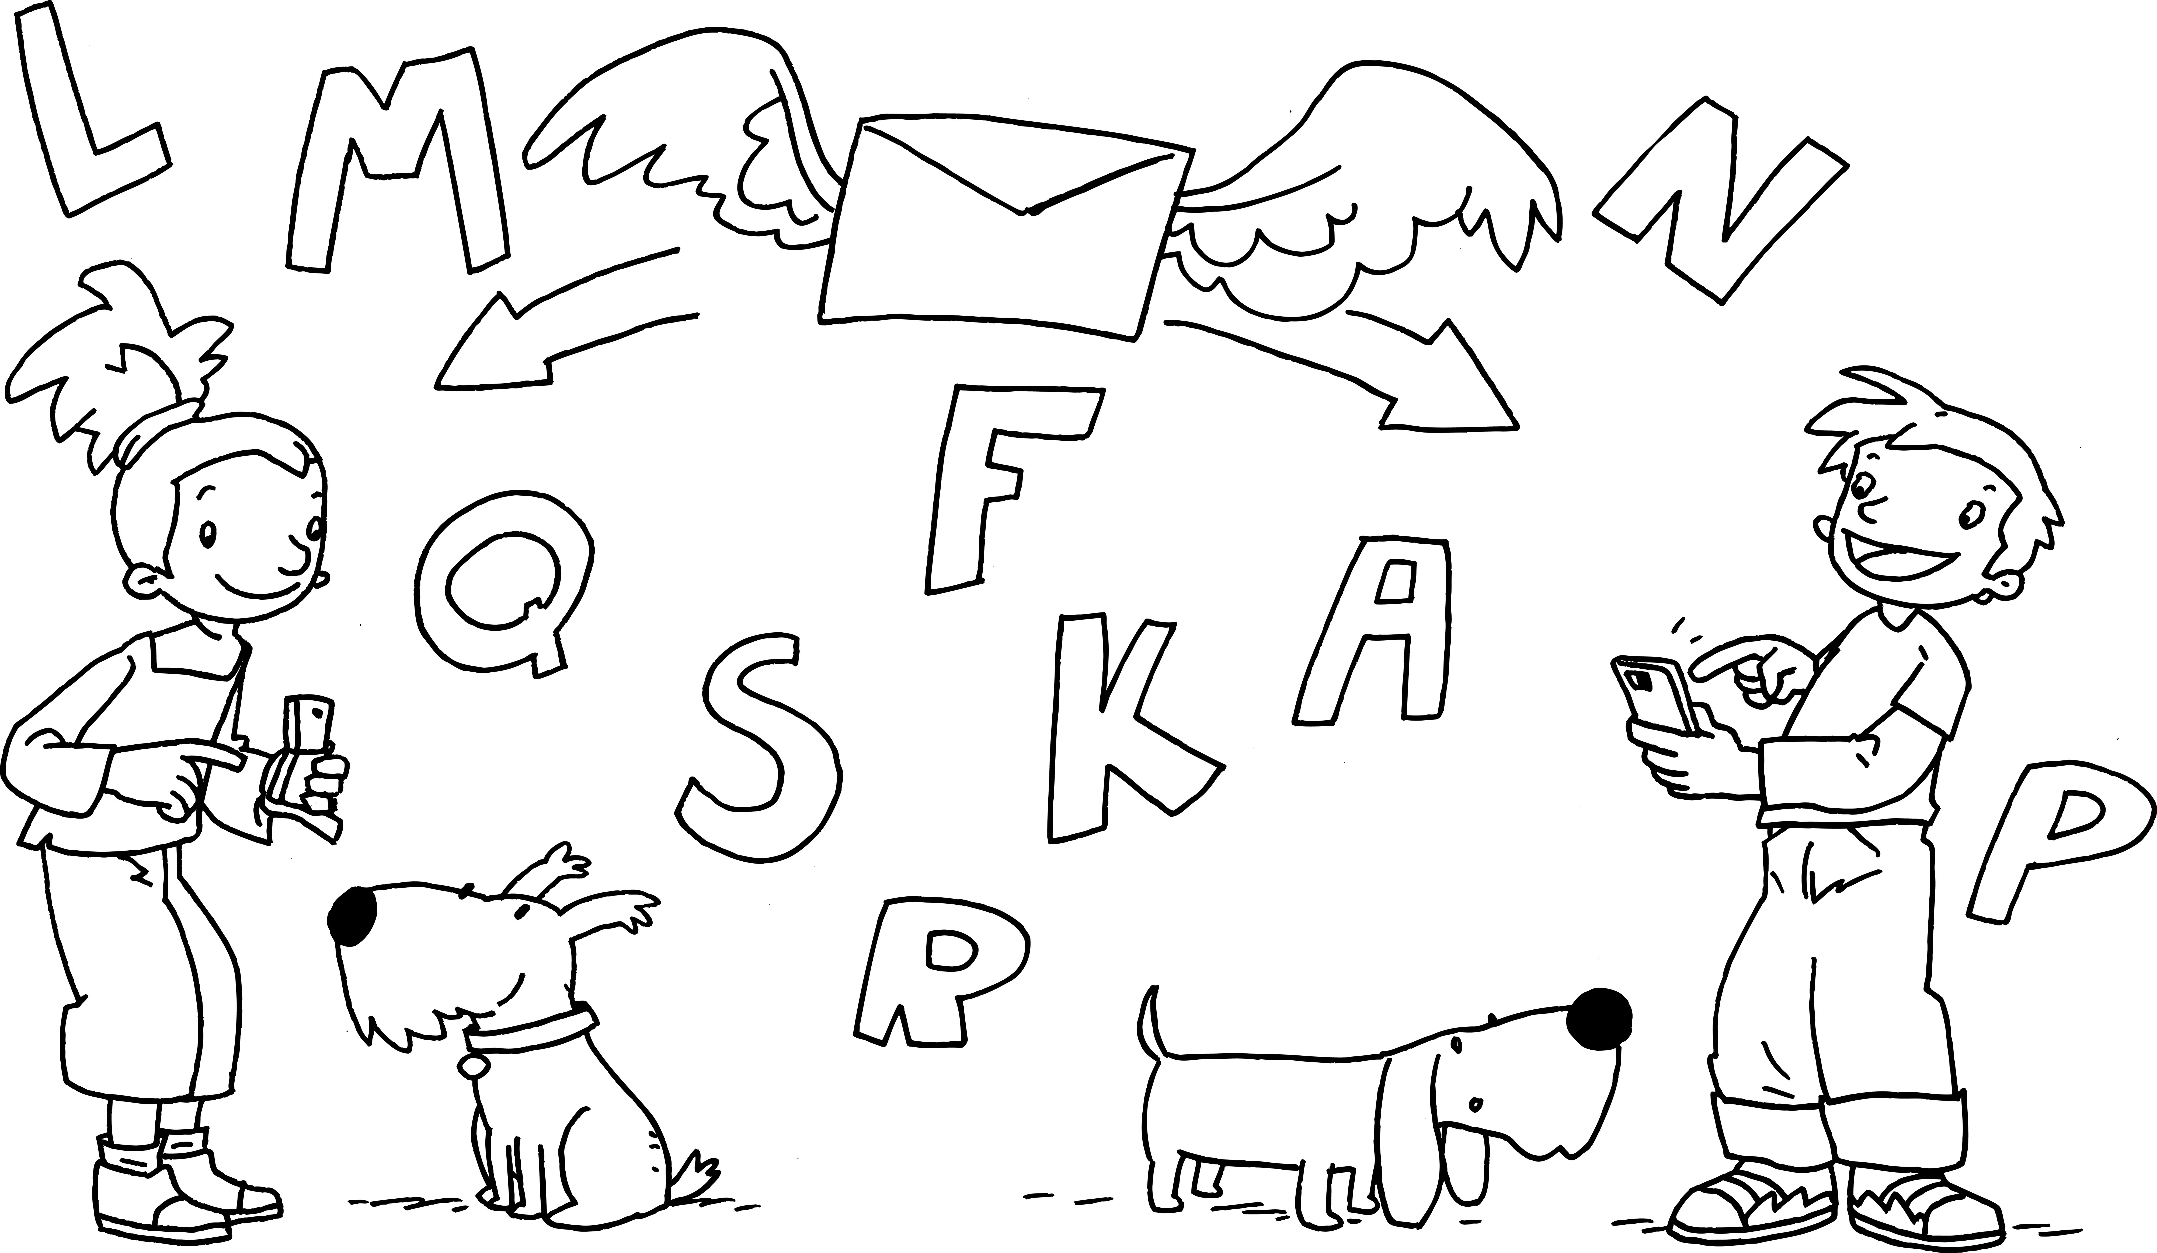
Unidade 4. O insomnio do oso don Venancio
Nome: _______________________________ Curso: ____ Data: _________

7. Completa con catro palabras de cada.

Masculino | Feminino
_______________________  _______________________  _______________________  _______________________ | _______________________  _______________________  _______________________  _______________________

8. Completa as oracións con substantivos para que teñan sentido.

• As ___________ poñen ___________ no ____________.
• A ____________ ten as ____________ moi secas.
• Os ____________ son máis rápidos cas ____________.
• O ____________ da miña ____________ é moi elegante.

9. Une.

Que tarde é!
Ten coidado!
Gústame, está precioso!
Saca de aí!
admiración
enfado
sorpresa
énfase

Unidade 4. O insomnio do oso don Venancio
Nome: _______________________________ Curso: ____ Data: _________

10. Ditado.

_______________________________________________
_______________________________________________
_______________________________________________
_______________________________________________

11. Completa con cl e cr.

__uz
__avo
__aro
__ase
__aro
es__ibir
__ima
__ebar

12. Escribe a mensaxe para enviar por SMS.

A que hora quedamos esta tarde?
_____________________________________

